辽宁大学第八届金球节系列活动暨

2026年辽宁大学学生排球锦标赛竞赛规程

一、主办单位
辽宁大学体育教研部

二、协办单位
辽宁大学体育竞赛组织管理社团
辽宁大学酷跃排球社

三、参赛单位
辽宁大学各学生培养单位

四、时间和地点
时间：2026年10月28日
地点：辽宁大学蒲河校区排球场，辽宁大学崇山校区排球场。

五、参赛资格
（一）凡报名参加本次比赛的学生男、女运动员，必须是具有中华人民共和国国籍的公民，并按照教育部关于全国高等院校统一招生考试、录取，并有正式学籍的在校在读全日制本科生、研究生。
（二）思想进步，遵守运动员守则，并经医院证明身体健康者方可参加本次总决赛。
（三）凡参加比赛的运动员必须携带本人身份证、学生证，以备赛会验证。

六、竞赛办法

(一) 比赛分小组赛、总决赛两个阶段进行。

(二) 局间竞赛采用国家规定的最新排球竞赛规则。

1、本次比赛分均采用三局二胜，每局先得 25 分且领先 2 分的队伍获胜。

2、本次比赛不设自由人、不设技术暂停。

3、每队场上必须保持至少 2 男 2 女。

七、报名程序
（一）以校内各学院（部）为单位，限报领队（教师）、教练各1人，运动员6-12人。运动员报名结束后原则上不准更换运动员，如有特殊情况须更换运动员，需经组委会批准方可参赛。
（二）各参赛单位的电子版材料于10月25日17:00前统一报送到组委会，邮件统一命名为：“金球节”排球联赛+XX学院”蒲河校区发送至电子邮箱：zhaoguanqiao2503@163.com ,崇山校区发送至电子邮箱1436026735@qq.com ，纸质版材料与于10月25日17：00前提交，蒲河校区提交至B5 142赵冠乔处，崇山校区提交至八舍109宫弋雯处。
（三）报名材料
电子版：
1.报名表word版。
2.报名表盖章扫描版（PDF）。
纸质版：
1.报名表（加盖单位公章）。
2.人身意外伤害保险单据原件（有效期必须包含往返赛区途中及比赛期间）。
3.自愿参赛责任及风险告知书（必须由领队和所有参赛运动员本人签名，并加盖单位公章）。
4.参赛承诺书（参赛单位负责人签字，加盖单位公章）。

八、比赛要求
（一）参赛队伍的每名球员，在赛前出现未签、漏签、拒签“自愿参赛责任书”“承诺书”或无人身意外伤害保险单，将取消该队员的参赛资格。
（二）运动员需自备球服（单位+号码），球员号码和报名表姓名必须保持一致。各队服装必须统一，否则不准参赛。
（三）迟到10分钟，按弃权处理，一弃到底。
（四）因故比赛不能正常进行，赛程更改由体育教研部通知。
（五）要求各队遵守比赛规则，尊重裁判，尊重对手，严肃比赛纪律，违纪队执行《全国学生体育竞赛纪律处罚规定》。
九、奖励办法
（一）崇山校区录取前三名。
（二）蒲河校区录取前四名。
（三）获奖队伍颁发荣誉证书。

十、裁判员

本次比赛的裁判员由赛事组委会选派。各参赛队伍在比赛期间应配合赛事组委会各方面工作，同时需要协助选派2名司线员。

十一、其他事宜
（一）联系人以及联系方式
蒲河校区：赵冠乔 电话：13124126702
崇山校区：宫弋雯 电话：15541169686
（二）未尽事宜另行通知
（三）规程解释权属体育教研部
附件：
附件1.报名表
附件2.自愿参赛责任及风险告知书
附件3.参赛承诺书
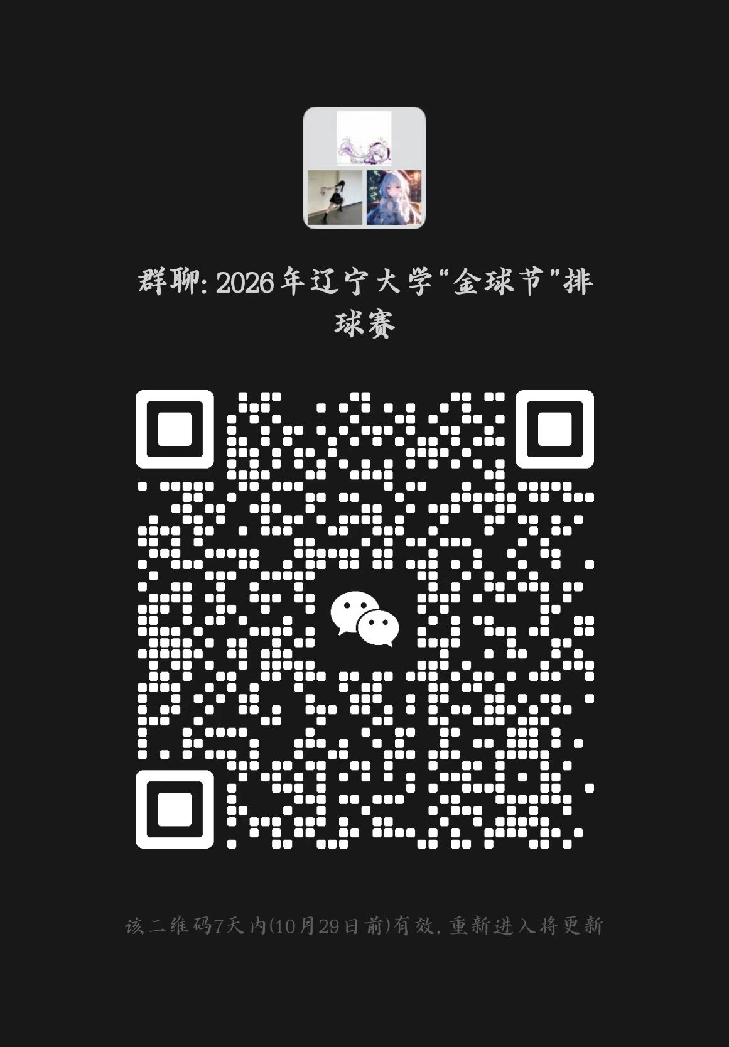
辽宁大学体育教研部
辽宁大学学生体育竞赛组织管理社团
辽宁大学酷跃排球社

2026年10月22日
附件1：

辽宁大学第八届金球节排球赛报名表

参赛学院（盖章） |  |  |  |  |  | 服装颜色
领队 |  |  |  | 性别 |  | 电话
主教练 |  |  |  | 性别 |  | 电话
工作人员 |  |  |  | 性别 |  | 电话
本队联系人微信号
号码 | 姓名 | 性别 | 身份证号码 |  |  | 学院

注：1.此表格必须打印。
2.运动员号码（衣号）即为比赛服装号码。
附件2：
自愿参赛责任及风险告知书

一、本人自愿报名参加 并签署本责任书。
二、本人已全面了解并同意遵守大会所制订的各项竞赛规程、规则、要求及采取的安全措施。
三、本人已完全了解自己的身体状况，确认自己身体健康状况良好，具备参赛条件，已为参赛做好充分准备，并在比赛前购买了“人身意外伤害保险”；自愿承担相应风险。
四、本人充分了解本次比赛可能出现的风险，且已准备必要的防范措施，以对自己（学生）安全负责的态度参赛。
五、本人愿意承担比赛期间发生的自身意外风险责任，且同意对于非大会原因造成的伤害等任何形式的损失大会不承担任何形式的赔偿。
六、本人同意接受大会在比赛期间提供的现场急救性质的医务治疗，但在离开现场后，在医院救治等发生的相关费用由本队（人）负担。
七、本人承诺以自己的名义参赛，决不冒名顶替，否则自愿承担全部法律责任。
八、本人已认真阅读并全面理解以上内容，且对上述所有内容予以确认并承担相应的法律责任。
(签名请用楷体字填写，务必清晰可辨)。

运动员姓名：
运动队领队签名：
参赛单位（盖章）:

年 月 日

备注：本《告知书》为每名运动员单独1份，先由运动员本人签字，然后由领队签字，加盖学院公章。

附件3：
参赛承诺书

1.本队自愿报名参加 并签署本承诺书。
2.本队已全面了解并同意自觉遵守本次赛事所制定的竞赛规程和资格要求。
3.本队承诺所有队员参赛身份真实有效，绝不冒名顶替，弄虚作假。
4.本队承诺所有报名队员均符合本次赛事规程中对资格的要求。
5.本队接受并积极配合组委会在赛前、赛中及赛后对参赛资格进行核查。
6.本队承诺自觉维护联赛形象，对所有参赛人员加强赛风赛纪教育及管理，认真对待每场比赛。
7.本队坚决服从裁判员在规则范围内的所有判罚，支持裁判员工作，除按规定程序反映和申诉外，不发表不利于裁判员工作的言论。
8.本队承诺积极配合组委会在赛会期间组织的各项活动及会议，不无故缺席，迟到、早退。
9.本队承诺对比赛中所发生的不可预见的问题，积极维护整体利益，与主办单位和有关部门友好协商。对比赛中出现的问题，按规定程序进行申诉和处理。
10.本队全体人员已认真阅读并全面理解以上内容，对上述所有内容予以确认。如有违反，愿服从并接受主办单位根据违规违纪事实并依据《全国学生体育竞赛纪律处罚规定》及赛会相关规定作出的相应处罚。
11.本承诺书自盖章或签字之日起生效。

参赛单位（盖章）：

参赛单位负责人签字：

签字日期：

